整數的四則運算
文安國小 五年 班 姓名：
- 四則運算的法則： 例： 6 ＋ 9 ×（5－2）
1、有括號 ( )時，先計算。 ＝6 ＋ 9 × 3
2、先乘除，後加減。 ＝6 ＋ 27
3、由左而右，進行計算。 ＝33

二、數的妙算
1、分配律
（1）乘法對加法的分配律
甲×丙＋乙×丙 ＝（甲＋乙）×丙 例：35×12＋65×12＝（35＋65）×12＝100×12
甲×乙＋甲×丙 ＝甲×（乙＋丙） 例：98×569＋98×431＝98×（561＋431）＝98×1000
(甲＋乙）×丙 ＝甲×丙＋乙×丙 例：101×88＝（100＋1）×88＝100×88＋1×88
甲×（乙＋丙）＝甲×乙＋甲×丙 例：25×1008＝25×（1000＋8）＝25×1000＋25×8

（2）乘法對減法的分配律
甲×丙－乙×丙 ＝（甲－乙）×丙 例：75×6－25×6＝（75－25）×6＝50×6
甲×乙－甲×丙 ＝甲×（乙－丙） 例：4×115－4×15＝4×（115－15）＝4×100
（甲－乙）×丙 ＝甲×丙－乙×丙 例：999×8＝（1000－1）×8＝1000×8－1×8
甲×（乙－丙）＝甲×乙－甲×丙 例：50×1999＝50×（2000－1）＝50×2000－50×1

（3）除法對加法的分配律
甲÷丙＋乙÷丙＝（甲＋乙）÷丙 例：456÷19＋304÷19＝（456＋304）÷19＝760÷19
甲÷乙＋甲÷丙≠甲÷（乙＋丙） 例：30÷3＋30÷2≠30÷（3＋2）

（4）除法對減法的分配律
甲÷丙－乙÷丙＝（甲－乙）÷丙 例：216÷18－126÷18＝（216－126）÷18＝90÷18
甲÷乙－甲÷丙≠甲÷（乙－丙） 例：30÷3－30÷2≠30÷（3－2）

2、結合律
甲＋乙＋丙＝甲＋（乙＋丙） 例：257＋924＋76＝257＋（924＋76）＝257＋1000
甲×乙×丙＝甲×（乙×丙） 例：734×25×4＝734×（25×4）＝734×100
甲÷乙÷丙=甲÷(乙×丙) 例：2000÷8÷125=2000÷(8×125)=2000÷1000
- 常用的乘法結合有： 2×5＝10 ；4×25＝100 ；8×125＝1000
甲－乙＋丙－丁＝（甲＋丙）－（乙＋丁）
例：468－137＋532－63＝（468＋532）－（137＋63）＝1000－200
甲＋乙－丙－丁＝（甲－丙）＋（乙－丁）
例：781＋312－181－212＝（781－181）＋（312－212）＝600＋100
甲×乙÷丙×丁＝（甲÷丙）×（乙×丁）
1
例：389×125÷389×8＝（389÷389）×（125×8）＝1×1000
3、交換律 (連加、連減、連乘、連除、加減和乘除的算式中，
被加數、被減數、被乘數和被除數位置不變，
而加數、減數、乘數和除數位置可互相交換，答案不會改變)
甲＋乙＋丙＝甲＋丙十乙 例：924＋257＋76＝924＋76＋257＝1000＋257＝1257
甲×乙×丙＝甲×丙×乙 例：8×23×125＝8×125×23＝1000×23＝23000

4、加括號(或去括號)
（1）進行加減混合運算
※括號前為 ＋ 時，括號內的數不用變號。
※括號前為 － 時，括號內的數要變號，即「＋」變「－」，「－」變成「＋」。
甲＋乙＋丙＝甲＋(乙＋丙) 例：468＋125＋75＝168＋（125＋75）＝468＋200
甲＋乙－丙＝甲＋(乙－丙) 例：665＋284－84＝665＋（284－84）＝665＋200
甲－乙－丙＝甲－（乙＋丙） 例：468－125－75＝168－（125＋75）＝468－200
甲－乙＋丙＝甲－（乙－丙） 例：665－284＋84＝665－（284－84）＝665－200
（2）進行乘除混合運算
※括號前為 × 時，括號內的數不用變號。
※括號前為 ÷ 時，括號內的數要變號，即「×」變「÷」，「÷」變成「×」。
甲×乙×丙＝甲×(乙×丙) 例：168×125×4＝168×（125×4）＝168×1000
甲×乙÷丙＝甲×(乙÷丙) 例：665×84÷42＝665×（84÷42）＝665×2
甲÷乙÷丙＝甲÷（乙×丙） 例：8500÷25÷4＝8500÷（25×4）＝9500÷100
甲÷乙×丙＝甲÷（乙÷丙） 例：1518÷66×33＝2838÷（66÷33）＝2838÷2

※三個數相加時，任兩數先相加，結果都一樣。(要怎麼算會比較快)
例：469＋1784＋531＝469＋531＋1784
※連減兩數與減去此兩數之和的結果相同。
例：1425－425－540＝1425－(425＋540)
※三個數連乘時，任兩數先相乘，結果都一樣。(要怎麼算會比較快)
例：125×129×8＝125×8×129
※連除兩數與除以此兩數之積的結果相同。
例：3600÷25÷4＝3600÷(25×4)
※先乘再除和先除再乘的結果相同。
例：7×99÷11＝7×(99÷11)
※簡化計算
1000-299-199
=1000-300+1-200+1
=1000-300-200+2
=502
2

乘法和除法
※未幾位為0的整數乘法與除法
(1)乘法時，只要將不是0的數字對齊相乘，
最後在積的後面補上被乘數和乘數的0即可。
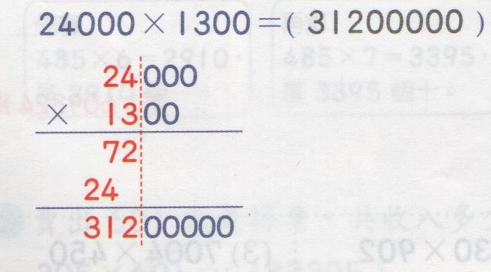

(2)除法時，先將被除數和除數同時劃掉相同數目的0再相除
，如果有餘數，要把被劃掉的0補回來，加在餘數後面。
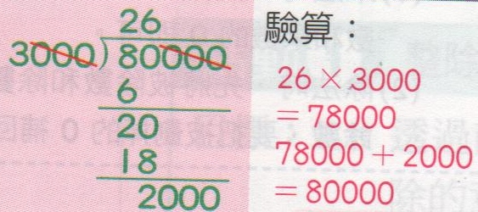

時間的乘除
1日=24時； 1時=60分： 1分=60秒 。

※時間÷時間：
◎「單位」要化成相同，才能計算。
◎算出來答案的「單位」不是時間，而是依題意有所不同。

※時間的應用：( 間隔數+1=個數 ；個數-1=間隔數 )

※總時間 ÷ 間隔時間 = 間隔數 ◎總時間=最後的時刻-開始的時刻
※總時間 ÷ 間隔數 = 間隔時間
※間隔時間 × 間隔數 = 總時間

3
小數的乘法
※小數的加減：要把小數點對齊，再做加減的計算。
※小數的大小比較：從最高位比起。
0.1 = ； 0.01= ； 0.001= ； 0.0001=
1000公尺=1公里； 1公尺=0.001公里
4
1000公克=1公斤； 1公克=0.001公斤
1000毫升=1公升； 1毫升=0.001公升
10000平方公分=1平方公尺； 1平方公分=0.0001平方公尺

- 小數的乘法：小數乘法和整數乘法相同，但小數乘法所得的小數位數(小數點)，
等於被乘數與乘數小數位數的和。
27 × 16＝432
2.7 × 16＝43.2 27 × 1.6＝43.2
2.7 × 1.6＝4.32 0.27 × 16＝4.32
- 在小數的乘法中，如果積的位數不夠記小數位數時，要在積的左邊加0補足，
然後再記小數點。
0.17
0.17 × 0.4＝0.068 × 0.4
0.068
- 小數的乘法，積的末位或末幾位為0時，寫答時可以省略，其值不變、
1.25 × 0.8＝1 1.25
× 0.8
1.000
4、在小數乘法中：被乘數 × 乘數 ＝ 積
（1）乘數 小於 1，積 小於 被乘數； 4.16× 0.8 ＜ 4.16
（2）乘數 等於 1，積 等於 被乘數； 5.2 × 1 ＝ 5.2
（3）乘數 大於 1，積 大於 被乘數。 9.8 × 1.01 ＞ 9.8
- 四捨五入法：將某數取概數到指定位數時，指定位數的下一位
是5、6、7、8、9，就進一位；是0、1、2、3、4，就捨去。
分數的乘法
- 積若為假分數，要化成整數或帶分數。
- 分數乘法的積需為最簡分數。
- 分數 × 整數： $\frac{\text{分子}}{\text{分母}}$ × 整數＝$\frac{\text{分子}×\text{整數}}{\text{分母}}$

(真分數、假分數) $\frac{5}{7}$ × 2 ＝$\frac{5×2}{7}$＝$\frac{\text{10}}{7}$＝1$\frac{3}{7}$
- 帶分數 × 整數：
（1）先把帶分數分成整數和分數，再計算。
2$\frac{1}{7}$ × 6 ＝(2+$\frac{1}{7}$) × 6 = 2 × 6 ＋$\frac{1}{7}$ × 6＝12＋$\frac{6}{7}$＝12$\frac{6}{7}$
（2）先把帶分數化成假分數，再計算。
2$\frac{1}{7}$ × 6 ＝$\frac{\text{15}}{7}$ × 6＝$\frac{\text{80}}{7}$＝12$\frac{6}{7}$
- 分數 × 分數： $\frac{\text{分子}1}{\text{分母}1}$ × $\frac{\text{分子}2}{\text{分母}2}$ ＝$\frac{\text{分子}1×\text{分子}2}{\text{分母}1×\text{分母}2}$
(真分數或假分數)
$\frac{9}{5}$ × $\frac{3}{4}$＝$\frac{9×3}{5×4}$＝$\frac{\text{27}}{\text{20}}$＝1$\frac{7}{\text{20}}$
- 先把帶分數化成假分數，再計算。
1$\frac{2}{3}$ × 1$\frac{2}{7}$＝$\frac{5}{3}$ ×$\frac{9}{7}$＝$\frac{5×9}{3×7}$＝$\frac{\text{45}}{\text{21}}$＝＝2$\frac{3}{\text{21}}$＝2$\frac{1}{7}$
- 在分數乘法過程中，當分子和分母可以約分時，先約分再計算較為方便。
1$\frac{2}{3}$ × 1$\frac{2}{7}$＝$\frac{5}{3}$ ×$\frac{9}{7}$＝$\frac{5×9}{3×7}$＝$\frac{5×3}{1×7}$＝＝$\frac{\text{15}}{7}$＝2$\frac{1}{7}$
被乘數、乘數和積的關係：被乘數 × 乘數 ＝ 積
- 在乘法算式中，被乘數和乘數交換，其積不變。
- 分數乘法中，
（1）乘數 小於 1，積 小於 被乘數； 真分數（分子小於分母） 一定小於1
（2）乘數 等於 1，積 等於 被乘數； 整數1（分子等於分母） 一定等於1
（3）乘數 大於 1，積 大於 被乘數； 假分數 (分子大於分母) 一定大於1
帶分數（ 整數＋分數 ） 一定大於1
（1）1$\frac{3}{8}$ × $\frac{1}{3}$＝$\frac{\text{11}}{8}$ × $\frac{1}{3}$＝$\frac{\text{11}}{\text{24}}$ （1）$\frac{\text{12}}{\text{13}}$ × $\frac{\text{12}}{\text{13}}$ ＜ $\frac{\text{12}}{\text{13}}$
（2）1$\frac{3}{8}$ × 1＝1$\frac{3}{8}$ （2）$\frac{\text{12}}{\text{13}}$ × $\frac{\text{13}}{\text{13}}$ ＝ $\frac{\text{12}}{\text{13}}$
（3）1$\frac{3}{8}$ ×2$\frac{1}{3}$＝$\frac{\text{11}}{8}$ × $\frac{7}{3}$ （3）$\frac{\text{12}}{\text{13}}$ × 2$\frac{3}{4}$ ＞ $\frac{\text{12}}{\text{13}}$
分數的除法(分數÷整數)
二、分數除以整數：
- 當分子是整數的倍數時，直接將分子除以整數，分母不變。
例：$\frac{4}{5}$ ÷ 2＝$\frac{4÷2}{5}$＝$\frac{2}{5}$
- 當分子不是整數的倍數時，直接將分母乘以整數，分子不變。
例：$\frac{2}{5}$ ÷ 3＝$\frac{2}{5×3}$＝$\frac{2}{\text{15}}$
5
因數、倍數、公因數和公倍數
- 整除：被除數、除數、商都是整數，餘數是0，叫作整數。 例：35÷7＝5…0
- 因數：
- 在整除的算式中「被除數÷除數＝商」，
除數和商都是被除數的因數。(而被除數是除數和商的倍數)
例：6 ÷ 2＝3中，2和3都是6的因數。(而6是2和3的倍數)
- 除了1以外，所有整數的因數中，一定會有1(最小的因數)和本身(最大的因數)。
例：37的因數中，最小的因數的是1，最大的因數的是37。
- 用整除來找因數時，當除數大於或等於商，表示巳找到所有的因數。
例：18 ÷ 1＝18
18 ÷ 2＝9
18 ÷ 3＝6
(18 ÷ 6＝3)……除數≧商時，表示巳找到所有的因數。
18：1、2、3、6、9、18
※在乘法的算式「被乘數×乘數＝積」中，
被乘數和乘數都是積的因數。(積是被乘數和乘數的倍數)
例：2×3＝6中，2和3都是6的因數。(6是2和3的倍數)
例：18的因數：1、2、3、6、9、18。
1×18＝18
2×9 ＝18
3×6 ＝18
※利用乘法原理求因數個數
例：求90的因數個數
質因數分解：90=2×3×3×5
因數個數：(1+1)×(2+1)×(1＋1)=12(個)
- 公因數：某幾個整數的共同因數。(所有的公因數中，一定會有1，且為最小公因數)
- 先求出各數的因數，再找出各組的公因數。
例：12和18的公因數有哪些？
12的因數：1、2、3、4、6、12。
18的因數：1、2、3、6、9、18。
12和18的公因數：1、2、3、6。
四、最大公因數：某幾個整數的公因數中，最大的那一個稱為最大公因數。
例： 8的因數：1、2、4、8。
20的因數：1、2、4、5、10、20。
8和20的公因數：1、2、4。
8和20的最大公因數：4。

※可利用最大公因數找出其他公因數：最大公因數的因數。
※互質：幾個整數之間，公因數只有1，也就是最大公因數為1，我們就稱這幾個整數互質。
6
- 倍數：(所有整數的倍數有無限多個)
- 利用乘法找出倍數
例：6的倍數：6、12、18…
6×1＝6
6×2＝12
6×3＝18
- 在乘法的算式「被乘數×乘數＝積」中，
積是被乘數和乘數的倍數。(被乘數和乘數是積的因數)
例：2×3＝6中， 6是2和3的倍數。(2和3是6的因數)
- 利用除法找出倍數（整除）
例：找出7的倍數
21÷7＝3
56÷7＝8
70÷7＝10
- 在整除的算式「被除數÷除數＝商」中，
被除數是除數和商的倍數。(除數和商是被除數的因數)
例：6 ÷ 2＝3中， 6是2和3的倍數。(2和3是6的因數)
- 公倍數：某幾個整數的共同因數。(公倍數也有無限多個)
※先列出各數的倍數，再找出各組的公倍數。
例： 9的倍數：9、18、27、36、45…
12的倍數：12、24、36、48…
9和12的倍數：36、72、108…
最小公倍數：幾個整數的公倍數中，最小的那一個就是最小公倍數。
例： 8的倍數：8、16、24、32、40、48…
12的倍數：12、24、36、48…
8和12的公倍數：24、48、…
8和12的最小公倍數：24。
可利用最小公倍數找出其他倍數：24×1＝24、24×2＝48、24×3＝72、…
※當丙數是甲、乙兩數的公倍數時，那麼丙數的倍數也會是甲、乙兩數的公倍數。
例：6是2和3的公倍數，所以6的倍數12、18、24…也會是2和3的公倍數。
- 甲、乙兩個整數，當甲÷乙＝整除，甲除以乙整除(乙除甲整除時) ，
乙就是甲、乙兩數的最大公因數；而甲就是甲、乙兩數的最小公倍數。
※當甲、乙兩數，當甲是乙的倍數時，甲就是甲、乙兩數的最小公倍數。
乙就是甲、乙兩數的最大公因數。
※兩數相乘的積也會是這兩數的公倍數。
- ※兩個整數互質時，它們的最小公倍數就是這兩個整數的積。。
例：3和5互質，所以3和5的最小公倍數是3×5＝15

※丙數是甲、乙兩數最小公倍數，丁數是甲、乙兩數的最大公因數，
則 甲 × 乙 ＝丙 × 丁
7
- 倍數的判斷：
2的倍數：個位數字是0、2、4、6、8的偶數。例：8、34……
3的倍數：一個整數的各位數字之和能被3整除。
例：5715是3的倍數。(5＋7＋1＋5＝18，是3的倍數)
4的倍數：末二位數字是4的倍數。904、31528、……
5的倍數：整數的個位數字是0或5。例：3125、2170、……
8的倍數：末三位數字是8的倍數。例：7872、10536、……
9的倍數：一個整數的各位數字之和能被9整除。
例：8478是9的倍數。（8＋4＋7＋8＝27，是9的倍數）
10的倍數：整數的個位數字是0。例：80、2170。
11的倍數：一個整數的奇數位數字和與偶數位數字和相差0或11的倍數。
例：53867是11的倍數。
5＋8＋7＝20 3＋6＝9 20－9＝11，53867是11的倍數。

※質數：一個大於1的整數，只有1和本身兩個因數，稱為質數。例：2、3、5…
※合數：一個大於1的整數，除了1和本身之外，還有其他的因數，稱為合數。
例：2、3、5、7…是質數；4、6、8、10…是合數。
- 1 不是質數，也不是合數。

擴分、約分和通分
等值分數：
1、數值相等的分數，皆叫作等值分數。(有無限多個)

2、分數經擴分或約分之後，其數值大小並未改變，與原分數相同(即等值分數)。
例：$\frac{1}{2}$＝$\frac{2}{4}$＝$\frac{3}{6}$＝$\frac{4}{8}$
擴分：把分數的分子和分母同乘以一個比1大的整數，叫作擴分。（其值不變）
例：$\frac{２}{５}$＝$\frac{２×2}{５×2}$＝$\frac{4}{\text{10}}$×2
約分：把分數的分子和分母同除以一個比1大的公因數，叫作約分。（其值不變）
例：$\frac{8}{\text{12}}$＝$\frac{8÷4}{\text{12}÷4}$＝$\frac{2}{3}$
最簡分數：指分子和分母沒有比1大的公因數(即互質)，不能再相互約分的分數。
例：$\frac{6}{\text{12}}$＝$\frac{3}{6}$＝$\frac{1}{2}$(最簡分數)
通分：利用擴分或約分，把不同分母的分數化成相同分母的分數(公分母)，叫作通分。
公分母：通常用各分母的最小公倍數。
8
分數的大小比較：
- 通常都先將各分數通分後，再比較大小。(分母化為相同的數)
例：$\frac{7}{8}$，$\frac{5}{6}$： $\frac{7}{8}$＝$\frac{\text{21}}{\text{24}}$ $\frac{5}{6}$＝$\frac{\text{20}}{\text{24}}$
∵$\frac{\text{21}}{\text{24}}$＞$\frac{\text{20}}{\text{24}}$ ∴$\frac{7}{8}$＞$\frac{5}{6}$
- 分母相同時：分子愈大，其值愈大。
例：$\frac{4}{５}$＞$\frac{3}{５}$＞$\frac{２}{５}$
- 分子相同時：分母愈小，其值愈大。
例：$\frac{1}{2}$＞$\frac{1}{3}$＞$\frac{1}{4}$
- 若為帶分數時：可先比較整數部分，再比較分數部分。
例：$\frac{\text{10}}{7}$，$\frac{\text{13}}{6}$ $\frac{\text{10}}{7}$＝1$\frac{3}{7}$ $\frac{\text{13}}{6}$＝2$\frac{1}{6}$
∵ 1$\frac{3}{7}$＜2$\frac{1}{6}$ ∴$\frac{\text{10}}{7}$＜$\frac{\text{13}}{6}$
- 先將各分數化為帶分數或假分數，再作通分的比較。
例：2$\frac{1}{3}$，$\frac{\text{11}}{５}$ 2$\frac{1}{3}$＝2 $\frac{\text{11}}{５}$＝2=2
∵2＞2 ∴2$\frac{1}{3}$＞$\frac{\text{11}}{５}$
- 真分數的分母和分子的差相同時，分母越大，其值越大。
例：$\frac{4}{５}$＞$\frac{3}{4}$＞$\frac{2}{3}$ ＝（1－$\frac{1}{５}$）＞（1－$\frac{1}{4}$）＞（1－$\frac{1}{3}$）

- 假分數的分母和分子的差相同時，分母越大，其值越小。
例：$\frac{6}{５}$＜$\frac{5}{4}$＜$\frac{4}{3}$ ＝（1＋$\frac{1}{５}$）＜（1＋$\frac{1}{4}$）＜（1＋$\frac{1}{3}$）

9
生活中的大單位
※大單位換小單位用 ×；小單位換大單位用 ÷。
- 重量單位：公克（g）、公斤（kg）、公噸（t）。
1公斤＝1000公克
1公噸＝1000公斤
1台斤＝0.6公斤＝600公克 (5台斤＝3公斤)
÷1000
÷1000
※ 公克 公斤 公噸
×1000
×1000
- 長度單位：毫米（mm）、公分（cm）、分尺（m）、公里（km）。
1公分＝10毫米
1公尺＝100公分
1公里＝1000公尺＝100000公分
÷100
÷1000
÷10

※ 毫米 公分 公尺 公里
×100
×1000
×10

- 面積單位：平方公分、平方公尺、公畝（a）、公頃（ha）、平方公里
- 1平方公尺＝10000平方公分
- 1公畝＝100平方公尺
- 1公頃＝100公畝＝10000平方公尺
- 1平方公里＝100公頃＝10000公畝＝1000000平方公尺
÷10000
÷100
÷100
÷100

※平方公分 平方公尺 公畝 公頃 平方公里
×10000
×100
×100
×100
÷10000

平方公尺 公頃
×10000
÷10000

公畝 平方公里
×10000
÷1000000

平方公尺 平方公里
×1000000

10
- 體積：物體所占空間的大小。
體積單位：立方公分、立方公尺
1立方公尺＝1000000立方公分
÷1000000

立方公分 立方公尺
×1000000

- 容積：容器內所能容納的空間大小(體積)。
容量：容器內可以裝載的最大液量。

體積與容積的關係：
容積單位： 毫公升(ml)、 公升(l) 、 公秉(kl)
㏄、公撮 度
體積單位： 立方公分 立方公尺

1毫公升＝1c.c.＝1公撮＝1立方公分
1公升＝1000毫公升＝0.001公秉
1公秉＝1度(水)＝1立方公尺＝1000公升＝1000000毫公升
÷1000
÷1000

毫公升 公升 公秉
×1000
×1000
(㏄、公撮) (度)
(立方公分) (立方公尺)

※ 內部邊長為1公尺的正方體容器，容積是1立方公尺。
※ 內部邊長為1公分的正方體容器，容積是1立方公分。
※ 內部邊長為10公分的正方體容器，容積是1公升。(1000立方公分)
- 換算題型：
5200公升＝5公秉200公升＝5.2公秉
8公升43毫公升＝8043毫公升＝8043立方公分＝ （ ）公升
4.3公升＝（ ）㏄

11
怎樣列式(未知數)
- 用符號表示未知數：我們可以用 □ 、X 、甲、乙……的符號，
來表示問題中的未知數。
- 等式：用「＝」來表示等號兩邊相等關係的算式，叫作等式。
- 含有未知數的加減等式：
如：買一份套餐加39元就送可愛現具熊，丁丁買一份套餐加玩具熊共付150元，
請問一份套餐是多少元？
用 □ 來表示套餐的價錢
□ ＋39 ＝150
□＝150－39＝111

- 含有未知數的乘除等式
如：恐龍化石展覽會門票每張若干元，小新和3個朋友去看展覽，
買門票共付600元，請問門票每張是幾元？
用 □ 來表示門票的價錢
□ × 4 ＝ 600
□＝600 ÷ 4＝150
- 驗算：解題後將答案代入等式(原式)，檢驗答案的正確性。(請用直式驗算)
如：730 ＋ □ ＝1000 驗算：730 ＋270 ＝1000
1000－730 ＝270
六、列式的方法：
- 相加：比未知數多或大的數。例：X＋5 ，3X＋7。
- 相減：比未知數少或小的數。例：X－2，3 X－1。
- 相乘：未知數的幾倍或幾分之幾。X × 3，X × $\frac{3}{4}$。
- 相除：未知數被平分成幾份。X ÷ 5。
七、應用題的解題步驟：
步驟一：設某數為未知數為 X 。
- 以題目所求者設為X 。
- 以較小的數設為X 。
- 以關係較多者設為X 。
步驟二：按題意列式。
步驟三：求出未知數X 。
十、式子的化簡：有符號的數全部合併化簡，數字也同時合併化簡。

12
百分率
- 百分率：把全部設定為100，再表示部份占全部的百分之多少。
1％＝$\frac{1}{\text{100}}$＝0.1
- 百分率換算成小數：先去掉「％」，再將小數點向左移兩位。
如： 81.4％＝0.814 50％＝0.5 1.5％＝0.015
- 小數換算成百分率：將小數點向右移二位，再加上「％」。
如：0.89＝89％ 0.4＝40％ 0.971＝97.1％
- 分數換算成百分率：
- 把分數換算成分母為100的分數，再寫成百分率。
如：$\frac{3}{5}$＝$\frac{\text{60}}{\text{100}}$＝60％ $\frac{7}{\text{10}}$＝$\frac{\text{70}}{\text{100}}$＝0.7
- 先把分數換算成小數，再把小數換算成百分率。
如：$\frac{3}{4}$＝0.75＝75％ $\frac{7}{8}$＝0.875＝87.5％
- 四捨五入法：指定位數的下一位是5、6、7、8、9，就進一位；
是0、1、2、3、4，就捨棄。
※以下以四捨五入法取到小數第二位，再換算成百分率
如：$\frac{2}{3}$＝0.666…≒0.67＝67％
$\frac{3}{\text{17}}$≒18％ $\frac{\text{15}}{\text{27}}$≒56％
- 打折：以定價的百分之多少出售。
如：1折是定價的10％，2折是定價的20％，
45折是定價的4％，8折是定價的80％。
- 25％off：表示將定價減法25％作為售價，也就是定價的75％。
也就是說25％off＝75折
- 加成：以進價提高百分多少為售價。
如：加3成是提高30％，加二成五是提高25％。
- 百分率的應用：
※部份 ÷ 全部＝百分率
- 全部 × 百分率＝部份
- 部分÷百分率＝全部
- 進價(成本價)、定價、售價。
※成本價＋（成本價×加成數）＝定價
※ 定價 × 打折數＝售價
售價＞進價 售價－進價＝（賺錢）
售價＜進價 進價－售價＝（賠錢）
13
多邊形
- 多邊形：像三角形、四邊形、五邊形…這些有三個邊以上的圖形，
都叫作多邊形。
- 三角形：3個邊、3個角、3個頂點。
※ 四邊形：4個邊、4個角、4個頂點。
※ 五邊形：5個邊、5個角、5個頂點。
- 正多邊形：一個多邊形，如果每個邊長都一樣，且每個角也一樣大，
就叫作正多邊形。
- 三角形邊長的性質：
※三角形中，任意兩邊和第三邊的關係：( A － B ) ＜ C ＜ ( A ＋ B )

※三角形角的形質：銳角＜90度；直角=90度：鈍角＞90度。
※三角形中直角或鈍角最多只有1個。
※三角形內角和為180度；四邊形內角和為360度。

- 多邊形內各角的和＝180度×（邊數－2）
※三角形內3個角的和是180度
※四邊形內各角的和＝180度×（4－2）＝360度
※五邊形內各角的和＝180度×（5－2）＝540度
面積、周長
面積：正方形面積＝邊長×邊長 （正方形面積＝對角線×對角線÷2）
長方形面積＝長×寛
平行四邊形面積＝底×高
三角形面積＝底×高÷2
梯形面積＝（上底＋下底）×高÷2
菱形＝對角線×對角線÷2

周長：正方形周長＝邊長×4 (正方形周長÷4＝邊長)
長方形周長＝(長＋寛)×2
長方體和正方體
透視圖：將長方體和正方體看不到的邊用虛線來表示，我們稱它是透視圖。
長方體有6個面、8個頂點、12個邊。
正方體有6個面、8個頂點、12個邊。

視圖：長方體有3個面、7個頂點、9個邊。
正方體有3個面、7個頂點、9個邊。
(看不到的有3個面、1個頂點、3個邊)
14
長方體和正方體的體積：
- 長方體的體積：長×寬×高
- 正方體的體積：邊長×邊長×邊長
複合形體體積的求法：
- 切割法：將複合形體切割成長方體或正方體，
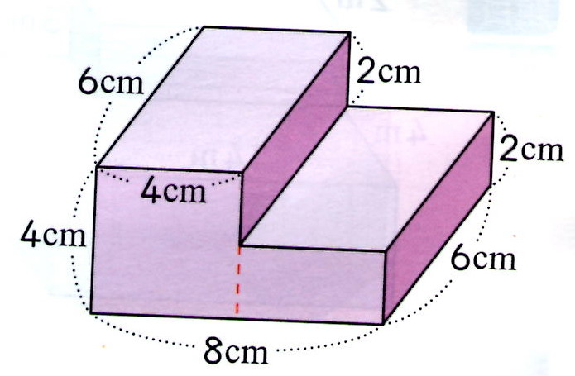
分別計算它們的體積後，再相加。
6×4×4＝96
6×（8－4）×2＝48
96＋48＝144
答：144立方公分
- 填補法：：將複合形體補上一個小長方體或一個小正方體，使原來
的形體變成一個完整的大長方體或大正方體，計算出大長方體或大正體方體後，再減掉補上的小長方體或小正方體的體積。
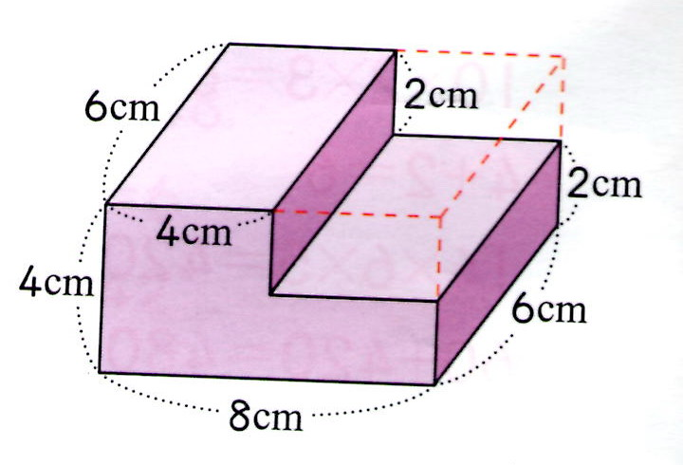
8×6×4＝192
6×（8－4）×2＝48
192－48＝144
答：144立方公分

體積與容積
容器容積的測量：裡面的長 × 裡面的寛 × 裡面的高。
- 無蓋容器的容積
＝（外面的長－容器厚度×2）×（外面的寛－容器厚度×2）×（外面的高－容器厚度×1）
（2）有蓋容器的容積
＝（外面的長－容器厚度×2）×（外面的寛－容器厚度×2）×（外面的高－容器厚度×2）

- 不規則物體體積的測量：
- 將不規則物體投入裝滿水的容器中，溢出的水的體積，就是不規則物體的體積。
- 先在可測量的正方體或長方體容器中裝水，並記錄原來水位，將不規則物體投入容器內，使其完全沒入水中，再測量水位上升的高度，水位上升的高度乘以容器的長和寛(底面積)，所得的體積就等於不規則物體的體積。

※水位上升或下降的高度 × 容器的長 × 容器的寛＝不規則物體的體積
( 水位上升或下降的高度 × 容器的底面積＝不規則物體的體積 )

※不規則物體的體積 ÷ 容器的長 ÷ 容器的寛＝水位上升或下降的高度
( 不規則物體的體積 ÷ 容器的底面積＝水位上升或下降的高度 )
15

長方體和正方體的展開圖：
※長方體相對的兩個面全等
1、長方體(標準的)：
＊有3組全等的邊：（長＋寬＋高）×4 ……………長方體的邊長總和
＊有3組全等的面：（長×寬＋長×高＋寬×高）×2…長方體的表面積
2、長方體(寬＝高)：有2組全等的邊（長×4＋寬×8）
有2組全等的面（正方形×2、長方形×4）
3、正方體：有12個全等的邊（邊長×12）
有6個全等的面 （正方形×6）
長方體和正方體的表面積：展開圖的面積就是表面積。

1、長方體的表面積：1.（長×寬＋長×高＋寬×高）×2
2. 長×寬×2＋長×高×2＋寬×高×2
2、正方體的表面積：邊長×邊長×6
面和面的垂直、平行關係：
長方體和正方體中，相鄰的面互相垂直。（4個）
相對的面互相平行。（1個）

柱體和錐體
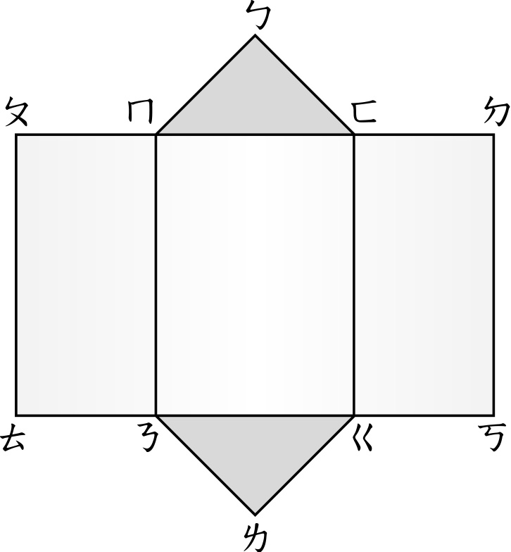
一、柱體：2個互相平行且全的等底面。
角柱的構成要素：
- 角柱有2個互相平行且全等的多邊形底面。
- 角柱的側面大多是長方形，且和直角柱的底面互相垂直。
- 角柱的側面個數＝1個底面邊數。
- 角柱的頂點個數＝1個底面邊數 × 2。
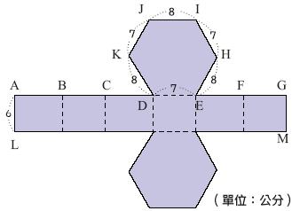
- 角柱的邊的個數＝1個底面邊數 × 3。
- 角柱的面的個數＝1個底面邊數(側面) ＋ 2(底面)。
- 角柱的展開圖中，底面周長和哪些邊合起來一樣長？( 2組)
(底面周長＝側面的長；柱體的高＝側面的寛)
- 側面垂直底面的邊皆等長且互相平行。
- 側面的邊和底面的邊互相垂直。
- 兩個底面的對應邊互相平行。

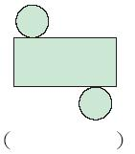
圓柱的構成要素：
- 圓柱有2個互相平行且全等的圓形底面。
- 圓柱的側面為曲面，展開後大多為長方形。
- 直圓柱的展開圖中，底面的圓周長和哪些邊一樣長？( 2個)
(底面周長＝側面的長；柱體的高＝側面的寛)
16
二、錐體：1個底面。
角錐的構成要素：
- 角錐只有1個正多邊形的底面。
- 角錐的側面是等腰三角形。
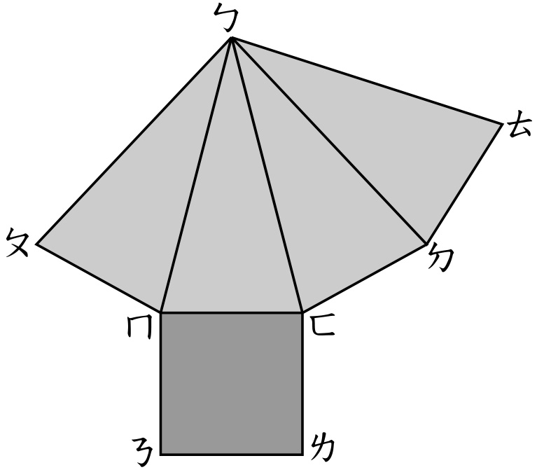
- 角錐的側面個數＝底面邊數。
- 角錐的頂點個數＝底面邊數 ＋ 1。
- 角錐的邊的個數＝底面邊數 × 2。
- 角錐的面的個數＝底面邊數(側面) ＋ 1(底面)。
- 角錐的展開圖中，底面周長和哪些邊合起來一樣長？( 1組)

8. 除底面的邊外，其餘的邊均交於同一點(頂點)。

圓錐的構成要素：
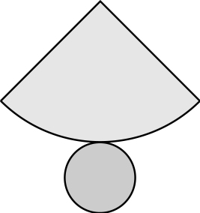
- 圓錐只有1個圓形的底面。
- 圓錐的側面是曲面，展開後是扇形。
- 圓錐只有1個頂點。
- 圓錐的展開圖中，底面的圓周長和哪個邊一樣長？( 1個)
(底面的圓周長＝扇形的弧長)
柱體的體積和表面積
1.柱體的體積＝底面積 × 高
2.能計算複合形體的體積。(切割法、填補法)
3.柱體的表面積＝底面積 × 2 ＋側面積
＝底面積 × 2 ＋底面周長 × 高
※ 直圓柱的表面積＝底面積(半徑×半徑×3.14) × 2＋側面積(直徑×3.14 × 高)

17
扇形及圓心角
- 圓周的一段稱為弧，由兩條半徑和弧所圍成的圖形，叫作扇形。
- 以圓心為頂點，兩條半徑為邊所形成的角，叫作圓心角。
( 角的頂點是圓心，角的兩邊是圓的半徑 )
- 圓心角是直角，也就是90度；
- 圓心角是平角，也就是180度；
※圓心角是周角，也就是360度。
※ 1個 周角＝ 2個 平角＝ 4個 直角。

- 幾分之一圓的扇形：圓心角＝360° ÷ 幾分(幾份)
如：請問$\frac{1}{6}$圓 的扇形，圓心角是（ ）度。
360° ÷ 6 ＝ 60°
※ $\frac{1}{2}$圓 的扇形，圓心角是180度； $\frac{1}{3}$圓 的扇形，圓心角是120度；
$\frac{1}{4}$圓 的扇形，圓心角是 90度； $\frac{1}{6}$圓 的扇形，圓心角是60度；
$\frac{1}{8}$圓 的扇形，圓心角是 45度。 $\frac{1}{１2}$圓 的扇形，圓心角是30度；

- 扇形的圓心角 ÷ 360＝幾分之幾圓
(部份) (全部)
如：請問 圓心角36°的扇形是幾分之幾圓？
36 ÷ 360＝$\frac{\text{36}}{\text{360}}$＝$\frac{1}{\text{10}}$

- 當半徑相同時，角度越大，則面積越大：角度越小，則面積越小。
180° ＞ 90° ；$\frac{1}{2}$圓 ＞ $\frac{1}{4}$圓 。

※鐘面上的指針移動 1小格是6度， 1大格是30度。
※分針走1圈，時針走了$\frac{1}{\text{12}}$圈，所以分針移動的速度是時針的12倍。

18
線對稱圖形
- 沿著一條直線對摺，摺線兩側可以完全疊合的圖形，叫作「線對稱圖形」，
這條摺線叫作「對稱軸」。
- 沿著線對稱的對稱軸剪開，剪開後的兩個圖形互為全等圖形。
- 正多邊形中，對稱軸的數量和正多邊的邊數一樣多。
- 線對稱圖形沿著對稱軸摺疊時，完全疊合的點稱為「對稱點」，
完全疊合的邊稱為「對稱邊」，
完全疊合的角稱為「對稱角」。
(對稱邊一樣大，對稱角一樣大)
5、線對稱圖形中，對稱軸垂直對稱點間的連線，且對將連線平分成2段。

圖形 | 對稱軸數量 | 圖形 | 對稱軸數量
等腰三角形 | 1 | 平行四邊形 | 無
正三角形 | 3 | 菱形 | 2
正方形 | 4 | 箏形 | 1
正多邊形 | 邊數 | 長方形 | 2
圓形 | 無限多 | 半圓形 | 1

19

